Департамент внутренней и кадровой политики Белгородской области
Областное государственное автономное профессиональное образовательное учреждение
«Корочанский сельскохозяйственный техникум»

Методические рекомендации

по выполнению лабораторно-практических работ по дисциплине ЕН.03. Информационные технологии в профессиональной деятельности
по специальности 35.02.06 Технология производства и переработки сельскохозяйственной продукции

Разработчик: Черепченко Л.А.
– преподаватель специальных дисциплин

Короча 2017 год
Методическая разработка создана на основе рабочей программа профессионального модуля разработанной в соответствии с требованиями Федерального государственного образовательного стандарта (далее – ФГОС) базового уровня подготовки по специальности среднего профессионального образования (далее СПО) 35.02.06 Технология производства и переработки сельскохозяйственной продукции

РАССМОТРЕНО:  на заседании ПЦК  протокол № __от ___________  Председатель ______Анисенко Н.П. | УТВЕРЖДАЮ:  зам. директора по УР  __________ Старовойтова Н.А.

Организация-разработчик: ОГАПОУ «Корочанский сельскохозяйственный техникум»

Разработчик:

Черепченко Л.А. – преподаватель ОГАПОУ «Корочанский сельскохозяйственный техникум»

Введение
Данная работа содержит методические указания к практическим работам по дисциплине «Информационные технологии в профессиональной деятельности».
Содержание пособия соответствует требованиям к знаниям, умениям и навыкам по дисциплине «Информационные технологи в профессиональной деятельности» и разработано в соответствии с рабочей программой по данной дисциплине.
Описание каждой практической работы содержит: тему, цели работы, порядок выполнения работы, а так же перечень контрольных вопросов, с целью выявить и устранить недочеты в освоении рассматриваемой темы. Для получения дополнительной, более подробной информации по изучаемым вопросам, приведен список рекомендуемой литературы.
Данное пособие может быть использовано для освоения основных приемов работы в текстовом редакторе MS Word (так же подробно рассмотрены такие вопросы как создание и работа с макросами и гиперссылками), табличном редакторе MS Excel, в СУБД MS Access, редакторе презентаций MS PowerPoint, VBA.

Практическая работа 1-3
Обработка текстовой информации
Задание 1.
- Напечатайте следующий текст:

- Создайте общий заголовок, отформатировав текст абзаца «Ценообразование на мировом рынке» следующим образом: шрифт – Times New Roman, размером 20 пт, полужирный, контур, синий цвет; малые прописные; выравнивание текста – по центру; интервал после абзаца – 12 пт; текст заголовка взят в темно-синюю рамку (границу) с тенью шириной 6 пт; цвет заливки внутри рамки – светло-голубого цвета.
- Создайте первый подзаголовок, отформатировав текст абзаца «Внешнеторговая цена» следующим образом: шрифт Arial, 14 пт, курсив; межсимвольный интервал – разреженный на 3 пт; двойное подчеркивание; красный цвет; выравнивание – по левому краю; интервал после абзаца – 6 пт; первая строка – отступ 2,5 см.
- Скопируйте форматирование с подзаголовка «Внешнеторговая цена» на следующие абзацы: «Ценовые скидки», «Условия поставки» и «Задача». Таким образом, вы получите ещё два подзаголовка.
- В конце документа создайте пустой абзац и установите в нём текстовый курсор.
- Используя диалоговое окно Создание стиля, создайте четыре разных пользовательских стиля со следующими параметрами:
− для первого стиля: имя стиля – Первый, стиль абзаца, не основан ни на каком стиле, шрифт – Times New Roman, размером 12 пт, тёмно-зеленого цвета; выравнивание – по ширине; первая строка – отступ 2 см, интервал междустрочный – одинарный;
− для второго стиля: имя стиля – Второй, стиль абзаца; основан на стиле Первый; размер шрифта 14 пт; малые прописные; отступ абзаца слева – 5 см; первая строка без отступа, слева вертикальная черта тёмно-синего цвета и шириной 3 пт, цвет заливки для абзаца – светло-жёлтый;
− для третьего стиля: имя стиля – Третий, стиль абзаца, основан на стиле Первый; полужирный; синий цвет шрифта;
− для четвёртого стиля: имя стиля – Четвёртый, стиль знака, шрифт – Times New Roman, размером 12 пт, полужирный курсив с двойным подчёркиванием, назначьте этому стилю сочетание клавиш Ctrl + 4.
- Текст второго абзаца (отсчитайте сверху второй абзац текста) отформатируйте созданным стилем Первый.
- Текст четвёртого абзаца (отсчитайте сверху четвёртый абзац текста) отформатируйте созданным стилем Второй.
- Текст шестого абзаца (отсчитайте сверху шестой абзац текста) отформатируйте созданным стилем Третий.
- Текст восьмого абзаца (отсчитайте сверху восьмой абзац текста) отформатируйте встроенным стилем Схема документа.
- Выделите по одному любому слову во втором, четвёртом и шестом абзацах и отформатируйте их созданным вами стилем Четвёртый, используя назначенную ему комбинацию клавиш Ctrl + 4.
- Для текста десятого абзаца установите рукописный шрифт Monotype Corsiva, размером 16 пт.
- Текст, начиная с одиннадцатого абзаца и до последнего абзаца, отформатируйте при помощи табуляции. Для этого выделите эти абзацы текста и с помощью диалогового окна Табуляция установите три позиции табуляции:
− 2 см с выравниванием по левому краю;
− 10 см с выравниванием по десятичному разделителю с заполнителем в виде точек;
− 13 см с выравниванием по центру.
- Используя клавишу Tab, установите соответствующий текст под позиции табуляции так, как показано на образце ниже.
Покажите результат преподавателю.

Задание 2.
1. Создайте и отформатируйте таблицу так, как показано ниже. Цифры, выделенные жёлтым маркером – результат, который вы должны получить, введя в ячейку нужную формулу.
2. В строке «Итого за день» по дебету и кредиту подсчитывается сумма соответствующего столбца (за день). Остаток считается следующим образом:

Задание 3.

Создать шаблон квитанции по образцу:

Ключ к заданию:
- Шаблоны создаются с помощью команды: Кнопка Office – Создать – Мои шаблоны…
- Для создания шаблона необходимо пользоваться инструментами, встроенными во вкладку меню Разработчик.
- Все поля, необходимые для заполнения, кроме поля «Ед.изм», заполните с помощью элемента управления Поле
- Поле «Ед.изм» заполните с помощью элемента управления Поле со списком (список заполнен следующими значениями: уп., шт., кг., л. и т.д.)
- Сохраните созданный вами шаблон в папку Надежные шаблоны, в качестве имени файла укажите свою фамилию и № группы
- Создайте документ на основе этого шаблона и сохраните его в папке Мои документы/202 группа.
- Защитить документ от редактирования, для этого перейти на вкладку Разработчик и выбрать команду
В появившемся слева окне выбрать параметры как показано на рисунке:
Результаты работы покажите преподавателю.
Задание 4. Оформить заявление по образцу.
Задание 5. Создать справку личного характера.

Задание 3. Создать Акт о списании имущества

Задание 4. Создать Уведомления о зачислении на работу сотрудников в группу компаний.

1. Создайте и сохраните основной документ под именем «Уведомление.doc» следующего вида.

2. Создайте и сохраните файл – источник данных, в котором необходимо указать имена полей подстановки: За основу возьмите таблицу, представленную ниже. Дополните ее недостающими данными и создайте еще две новые записи.
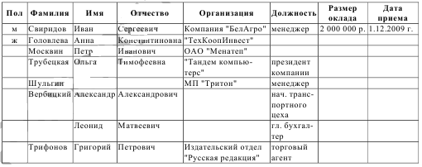
3. Сохраните под именем «Источник данных.doc» и закройте файл.
4. Вернитесь в основной документ «Уведомление.doc».
5. Перейдите на вкладку Рассылки и нажать на кнопку «Мастер пошагового слиняния»
a) выберите получателей, используя существующий список;
b) измените список, применив сортировку таким образом, чтобы вначале поступали на печать письма с обращением к женщинам, а затем письма с обращением к мужчинам в алфавитном порядке;
c) вставьте поля слияния в основной документ в нужные места;
d) Для отображения нужного окончания для слова Уважаемый или Уважаемая используйте кнопку Правила (IF...THEN... ELSE). Пример заполнения приведен на рисунке
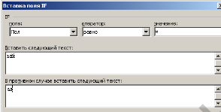

6. После расстановки полей основной документ будет выглядеть как на рисунке
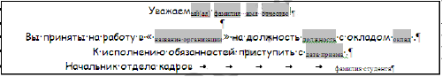

Задание 5. 1
1. Создайте и заполните ячейки таблицы по образцу. Переход из ячейки в ячейку нажатием клавиши Tab.
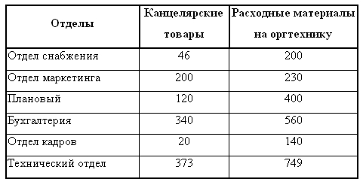
2. Отформатируйте таблицу по образцу.
3. Преобразовать рассматриваемую таблицу следующим образом:
- Вставить столбцы Сумма и НДС и оформить их как вычисляемые.
- Вставить строку ИТОГО и подсчитать в ней суммы по каждому столбцу.
Ключ к заданию:
Добавление столбца
Выделите крайний справа столбец Расходные материалы и вставьте два новых столбца Сумма и НДС
Значение этого столбца вычисляется как сумма столбцов Канцелярские товары и Расходные материалы на оргтехнику с помощью команды Макет – группа Данные - Формула
В появившемся окне в строке Формула нужно набрать =SUM(LEFT), что означает суммирование числовых ячеек, расположенных слева. Формулу нужно набирать для каждой ячейки столбца.
Оформление столбца НДС.
Значение НДС определяется как 5% от значений столбца Сумма.
В этом случае столбцы таблицы имеют имена A,B,C,D ...., строки нумеруются 1,2,3,..., ячейки имеют адреса из имени столбца и номера строки, на пересечении которых они расположены - Al, B3, D4 и т.д., как в табличном процессоре.
Для подсчета значения в первой строке столбца НДС в окне команды Таблица, Формула набираем формулу = D2*5%, для второй строки - =D3*5% и т.д.
Оформление строки ИТОГО
Для вычисления суммы по столбцу Канцелярские товары нужно в окне команды Таблица, Формула набрать формулу =SUM(ABOVE). Аналогично вычисляются суммы по остальным столбцам.

Задание 2. Расчет стипендии для студентов
  - Заполните таблицу 15 студентами
  - В столбцы с наименованием месяцев введите количество дней, посещенных студентом (например: если студент не пропускал занятия, то дней будет 24 или 25, в зависимости от количества дней в месяце).
  - Общее количество дней и в среднем дней за месяц рассчитать по формулам (SUM, AVERAGE)
  - Столбец размер стипендии зависит от количества посещений занятий за весь семестр. Рассчитывается по формуле – количество дней *20 (20 рублей – 1 день).
  - Добавить строку – Итого выплачено и рассчитать по формуле.
  - Результат покажите преподавателю.

Практическое занятие 4-5.
Организация расчетов в электронных таблицах.
Создание электронной таблицы. Абсолютная и относительная адресация.
Задание 1.
1. Создать в MS Excel таблицу приведенного образца. Ввести данные
2.Выполнить форматирование шапки таблицы, используя различные начертания шрифта, заливку.
3. Ввести формулы для расчета
4.По данным таблицы определить показатели степени выполнения плана.
5.Рассчитать итоговую строку.
Группы товаров | По плану |  | Фактически |  | Показатели степени  выполнения плана
 | Сумма,  тыс.  руб. | Уд. Вес,  % | Сумма,  тыс. руб. | Уд.  Вес,  % | Отклонение,  тыс. руб. | % выполнения плана
Молочные  продукты | 1730 |  | 1999
Хлебобулочные | 2708 |  | 2860
Колбасные изделия | 1600 |  | 1650
Кисломолочные | 1255 |  | 1222
Рыбные | 3666 |  | 3750
Бакалея | 3333 |  | 2900
Вино-водочные | 3333 |  | 2544

ВСЕГО

Задание 2.
1. Рассчитайте сумму торговых надбавок от реализации товаров на 2 квартал текущего года по данным таблицы.
4. Рассчитать итоговую строку в помощью функции Автосумма.
5.С помощью стилей измените оформление таблицы.
6. Примените в графе % торговой надбавки %-ный формат и изменить формулу, по которой рассчитывалась сумма торговых надбавок.
Наименование товарных  групп | Плановый объем товарооборота, тыс.  руб. | % торговой  надбавки | Сумма торговых надбавок, тыс.  руб.
1. Молочные товары | 8200 | 20
2. Колбасные изделия | 19400 | 25
3. Консервы овощные | 2600 | 15
4. Алкогольные напитки | 49500 | 40
5. Остальные товары | 20500 | 30
ИТОГО:

Задание 3
1. Создайте таблицу расчета заработной платы по образцу Введите исходные данные — Табельный номер, ФИО и Оклад, % Премии = 27 %, % Удержания = 13 %.
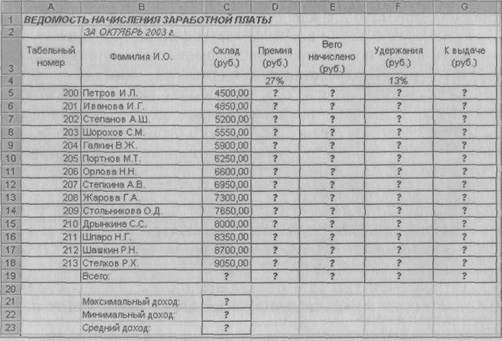
Примечание. Выделите отдельные ячейки для значений % Премии (D4) и % Удержания (F4).
2. Произведите расчеты во всех столбцах таблицы.
При расчете Премии используется формула Премия = Оклад х % Премии, в ячейке D5 наберите формулу = $D$4 * С5 (ячейка D4 используется в виде абсолютной адресации – для применения параметров адресации нажмите клавишу [F4]) и скопируйте автозаполнением.
Формула для расчета «Всего начислено» = Оклад + Премия.
При расчете Удержания используется формула = Всего начислено * % Удержания,
для этого в ячейке F5 наберите формулу = $F$4 * Е5.
Формула для расчета столбца «К выдаче» = Всего начислено – Удержания.
3. Рассчитайте итоги по столбцам, а также максимальный, минимальный и средний доходы по данным колонки «К выдаче» (Формулы/Вставить функцию/категория — Статистические функции).
4. Переименуйте ярлычок Листа 1, присвоив ему имя «Зарплата октябрь». Для этого дважды щелкните мышью по ярлычку и наберите новое имя. Можно воспользоваться командой Переименовать контекстного меню ярлычка, вызываемого правой кнопкой мыши.
5. Скопируйте содержимое листа «Зарплата октябрь» на новый лист (пр.клавиша мыши по листу/Переместить/Скопировать…или зажмите клавишу CTRL и перетащите лист правее). Не забудьте для копирования поставить галочку в окошке Создавать копию.
6. Присвойте скопированному листу название «Зарплата ноябрь». Исправьте название месяца в названии таблицы. Измените значение Премии на 32 %.
Убедитесь, что программа произвела пересчет формул.
7. Между колонками «Премия» и «Всего начислено» вставьте новую колонку «Доплата» и рассчитайте значение доплаты по формуле = Оклад х % Доплаты. Значение доплаты примите равным 5 %.
8. Измените формулу для расчета значений колонки «Всего начислено» = Оклад + Премия + Доплата.
9. Поставьте к ячейке D3 комментарии «Премия пропорциональна окладу» (Рецензирование/Создать примечание), при этом в правом верхнем углу ячейки появится красная точка, которая свидетельствует о наличии примечания. Конечный вид расчета заработной платы за ноябрь приведен на рисунке
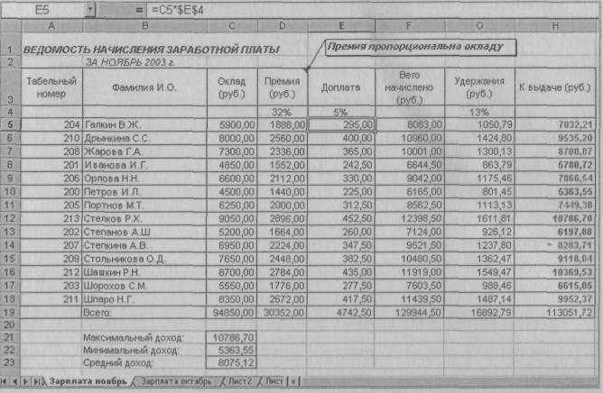
10. Сохраните созданную электронную книгу под именем «Зарплата» в своей папке.
11. Построить круговую диаграмму начисленной суммы к выдаче всех сотрудников зa ноябрь месяц.
Задание 4.
Рассчитать зарплату за декабрь и построить диаграмму. Создать итоговую таблицу ведомости квартального начисления заработной платы, провести расчет промежуточных итогов по подразделениям.
1. Откройте созданный в Занятии 1 файл «Зарплата».
2. Скопируйте содержимое листа «Зарплата ноябрь» на новый лист электронной книга. Не забудьте для копирования поставить галочку в окошке Создавать копию.
3. Присвойте скопированному листу название «Зарплата декабрь». Исправьте название месяца в ведомости на декабрь.
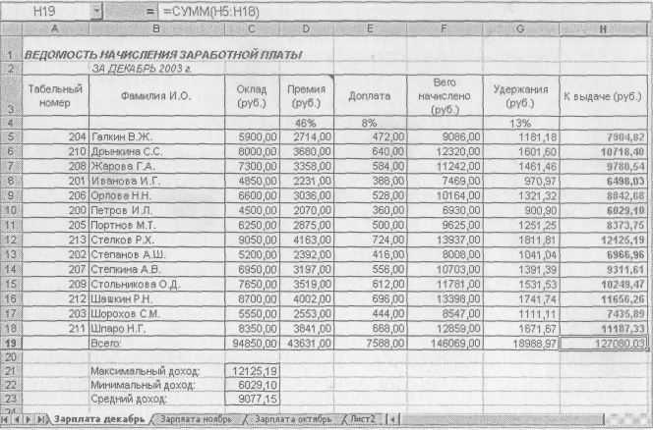
4. Измените значение Премии на 46%, Доплаты — на 8 %. Убедитесь, что программа произвела пересчет формул.
5. По данным таблицы «Зарплата декабрь» постройте гистограмму доходов сотрудников. В качестве подписей оси X выберите фамилии сотрудников. Проведите, форматирование диаграммы. Конечный вид гистограммы приведен на рисунке.
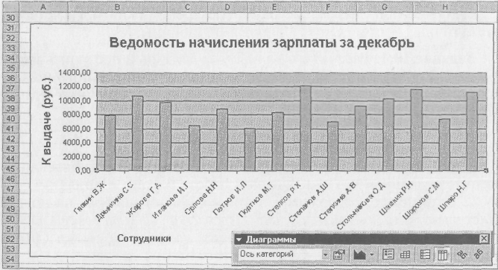
6. Перед расчетом итоговых данных за квартал проведите сортировку по фамилиям в алфавитном порядке (по возрастанию) в ведомостях начисления зарплаты за октябрь—декабрь.
7. Скопируйте содержимое листа «Зарплата октябрь» на новый лист. Не забудьте для копирования поставить галочку в окошке Создавать копию.
8. Присвойте скопированному листу название «Итоги за квартал». Измените название таблицы на «Ведомость начисления заработной платы за 4 квартал».
9. Отредактируйте лист «Итоги за квартал». Для этого удалите в основной таблицы колонки Оклада и Премии, а также строку 4 с численными значениями % Премии и % Удержания и строку 19 «Всего». Удалите также строки с расчетом максимального, минимального и среднего доходов под основной таблицей. Вставьте пустую третью строку.
10. Вставьте новый столбец «Подразделение» (Главная/Ячейки/Вставить столбец на лист) между столбцами «Фамилия» и «Всего начислено». Заполните столбец «Подразделение» данными по образцу
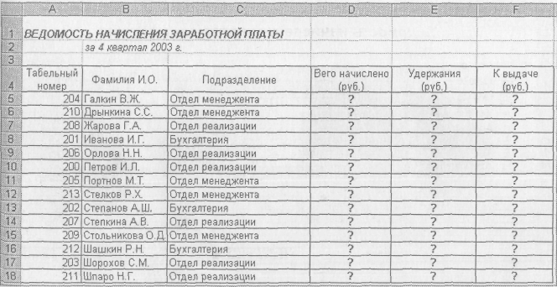
11. Произведите расчет квартальных начислений, удержаний и суммы к выдаче как сумму начислений за каждый месяц (данные по месяцам располагаются на разных листах электронной книги, поэтому к адресу ячейки добавится адрес листа).
В ячейке D5 для расчета квартальных начислений «Всего начислено» формула имеет вид:
= 'Зарплата декабрь'!Р5 + 'Зарплата ноябрь'!Р5 +
+ 'Зарплата октябрь'!Е5.
Аналогично произведите квартальный расчет «Удержания» и «К выдаче».
Для расчета квартального начисления заработной платы для всех сотрудников скопируйте формулы в столбцах D, Е и F. Ваша электронная таблица примет вид, как на рисунке.
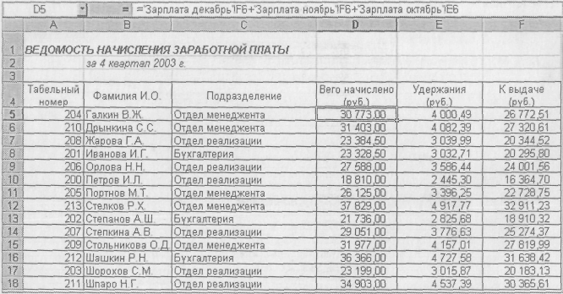
12. Для расчета промежуточных итогов проведите сортировку по подразделениям, а внутри подразделений — по фамилиям.
13. Подведите промежуточные итоги по подразделениям, используя формулу суммирования. Для этого выделите всю таблицу и выполните команду Данные/Промежуточные итоги. Задайте параметры подсчета промежуточных итогов:
при каждом изменении в — Подразделение;
операция — Сумма;
добавить итоги по: Всего начислено, Удержания, К выдаче.
Отметьте галочкой операции «Заменить текущие итоги» и «Итоги под данными».
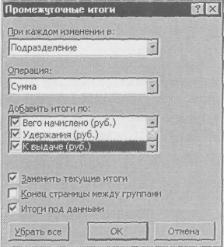
Примерный вид итоговой таблицы представлен на рисунке.
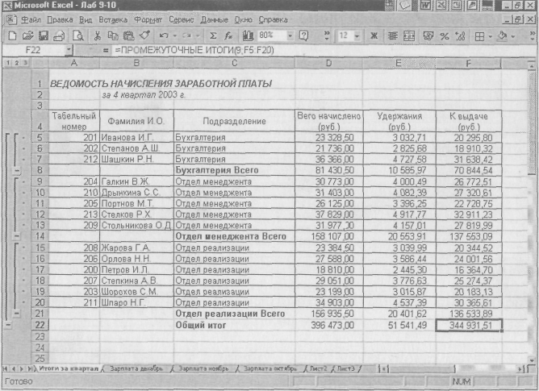
14. Изучите полученную структуру и формулы подведения промежуточных итогов, устанавливая курсор на разные ячейки таблицы. Научитесь сворачивать и разворачивать структуру до разных уровней (кнопками «+» и «-»).
16. Сохраните файл «Зарплата» с произведенными изменениями.

Практическая работа 6
Экономические расчеты

Задание 1
1. Создать таблицу предложенного вида. Заполнить ячейки таблицы.
Анализ динамики товарооборота
Группы товаров | По плану |  | Фактически |  | Показатель степени выполнения плана
 | Сумма, тыс.руб | Уд. Вес,% | Сумма,  тыс. руб | Уд.Вес,% | Отклонение (+;-) | % выполнения плана
Молочные продукты | 1730 |  | 1999
Хлебобулочные изделия | 2708 |  | 2860
Колбасные изделия | 1600 |  | 1650
Кисломолочные | 1255 |  | 1322
Рыбные | 3666 |  | 3750
Бакалея | 3333 |  | 2900
Винно-водочные | 3333 |  | 2544
Итого
2. Выделить шапку таблицы, установить полужирный шрифт с размером символов 12 пт.
3. Выполнить расчеты по формулам; рассчитать по столбцам итоговую сумму.
4. Сохранить документ в файле.
5.Выполнить диаграмму по плановой сумме, расположить на отдельном листе.
6. Создать гистограмму по фактической сумме, поместив ее на том же листе.
7.Выполнить предварительный просмотр, указать в колонтитулах имя файла и свою фамилию, внести необходимые изменения и распечатать документ.

Задание 2.
1. Создать таблицу предложенного вида. Заполнить ячейки таблицы.

Начисление торговых надбавок
№ п/п | Наименование товарных групп | Покупная стоимость без НДС, тыс. руб. | % надбавки | Сумма надбавок, тыс. руб.
1 | Молочные товары | 8 200,00р. | 20,00
2 | Колбасные изделия | 19 400,00р. | 25,00
3 | Хлебобулочные изделия | 2 600,00р. | 15,00
4 | Алкогольные напитки | 29 500,00р. | 40,00
5 | Остальные товары | 20 500,00р. | 30,00
Итого:
2. Выполнить расчеты по формулам; рассчитать по столбцам итоговую сумму.
3. Сохранить документ в файле.
4.Выполнить диаграмму по сумме надбавок, расположить на отдельном листе.
5. Создать круговую диаграмму по % надбавки.
Задание 3.
Минимизация фонда заработной платы фирмы
Пусть известно, что для нормальной работы предприятия необходимо 5-7 подсобных рабочих, 8-10 продавцов, 10 рабочих-специалистов, 3 менеджера, зав. производством, зав. складом, бухгалтер и директор. Общий месячный фонд зарплаты должен быть минимален. Необходимо определить, какими должны быть оклады сотрудников, при условии, что оклад подсобного рабочего не должен быть меньше прожиточного минимума 80 у.е.
• Рабочий-специалист – в 3 раза больше подсобного рабочего (А3=3; В3=0);
• Менеджер - на 30 у.е. больше, чем рабочий-специалист (А4=3; B4=30);
• Заведующий производством - в 2 раза больше грузчика (А5=2; В5=0);
• Зав. складом - на 40 у.е. больше продавца (А6=1,5; В6=40);
• Бухгалтер - в 4 раза больше подсобного рабочего (А7=4; В7=0);
• Директор - на 20у.е. больше бухгалтера (А8=4; В8=20);
Построим таблицу вида:
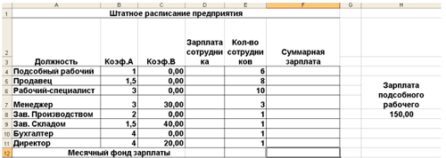
Построим модель решения этой задачи
- За основу для расчета зарплаты работников предприятия возьмем оклад подсобного рабочего, т.к. все другие оклады рассчитываются исходя из оклада подсобного рабочего: во столько-то раз или на столько-то больше.
Введем обозначения коэффициентов: А – показывает, во сколько раз оклад по должности больше оклада подсобного рабочего; А1—для подсобного рабочего, А2- для продавца и т.д.
В – коэффициент, который показывает, на сколько больше. В1, В2 и т.д.
Обозначим количество работников через N: N1,N2,…N8
- Чтобы рассчитать зарплату для каждой должности, мы должны знать оклад подсобного рабочего. Обозначим его С.
Мы знаем количество человек на каждой должности, коэффициенты и то, что фонд заработной платы =10000 у.е. Каким образом мы можем записать математическую модель решения этой задачи? Нашу модель можно записать как уравнение
N1*A1*C+N2*(A2*C+B2)+...+N8*(A8*C+B8) = Минимум.
В этом уравнении нам не известно число подсобных рабочих (N1), продавцов (N2), и оклад подсобного рабочего (С).
Используя Поиск решения, найдем их. В меню Сервис активизируем команду Поиск решения. В окне Установить целевую ячейку укажем ячейку F12, содержащую модель. Поскольку необходимо минимизировать общий месячный фонд зарплаты, то активизируем радиокнопку Минимальному значению. Используя кнопку Добавить, опишем ограничения задачи. Окончательно окно Поиска решения будет выглядеть так:
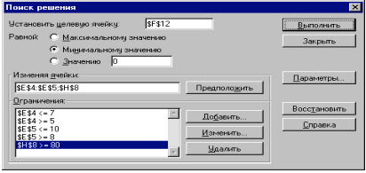
Опишем Параметры поиска. Щелкнем на кнопке ОК, а затем - Выполнить.
Решение приведено на рис. Оно тривиально: чем меньше сотрудников и чем меньше их оклад, тем меньше месячный фонд заработной платы.
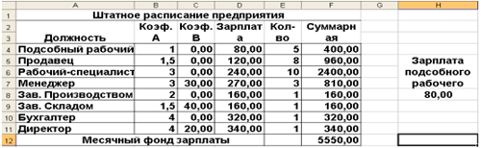
Задачи, в которых необходимо найти оптимальное значение параметров, называются
Задача 4.
Составление плана выгодного производства.
Фирма производит несколько видов продукции из одного и того же сырья - А, В, С. Известна прибыль от реализации каждого вида продукции (на единицу изделия). Продукцию можно производить в любых количествах. Поскольку сбыт обеспечен, но ограничены запасы сырья. Необходимо определить, какой продукции и сколько надо произвести, чтобы общая прибыль от реализации была максимальной.
1.В электронной таблице создайте расчетную таблицу
Сырье | Норма расхода сырья |  |  | Запас сырья | Расход сырья
 | A | B | C
Сырье 1 | 10 | 15 | 12 | 350
Сырье 2 | 6 | 4 | 8 | 200
Сырье 3 | 5 | 3 | 3 | 100
Прибыль на ед. изд. | 10 | 15 | 20
Кол-во
общая прибыль

За количество введите любые значения или нули в каждом виде продукции, т.к. с помощью надстройки Поиск решения программа в дальнейшем найдет оптимальное количество производимых товаров.
2. Расчетные формулы имеют вид:
Расход сырья 1= (кол-во изделий А)*(норма расхода сырья А) +(кол-во изделий В)*(норма расхода сырья В)+ (кол-во изделий С)*(норма расхода сырья С).
3.Введите формулы для расчета прибыли по каждому виду изделий и общей прибыли. Формулу для расчета итоговой общей прибыли введите при помощи автосуммы.
4. На вкладке Данные активизируйте команду Поиск решения и введите параметры поиска, указав целевую ячейку – Общая прибыль; изменяемые ячейки – количество изделий каждого вида, ограничения – расход сырья не должен превышать его запасы.
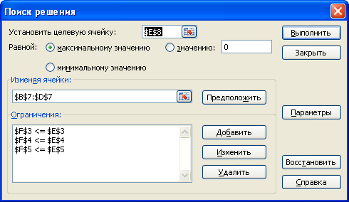
5. Установите параметры поиска решения - Параметры - Линейная модель (неотрицательные значения).
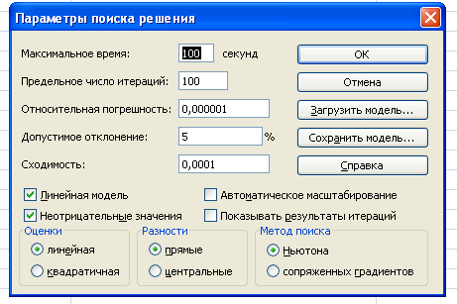
6. Кнопкой Выполнить запустите поиск решения.
7.Сохраните созданный документ под именем План выгодного производства.

Практическое занятие № 7
Создание таблиц с помощью конструктора
Запустите Microsoft Access 2013.
- Создайте новую базу данных «Сотрудники», для этого
- Нажмите на кнопку «Пустая база данных»
- Задайте имя новой базы данных «Сотрудники»
- Создайте таблицу «Контакты», для этого на вкладке Создание нажать на кнопку «Конструктор таблиц»
- Создайте таблицу по образцу
Номер сотрудника | Счетчик
Организация | Короткий текст
Фамилия | Короткий текст
Имя | Короткий текст
Отчество | Короткий текст
Должность | Короткий текст
Рабочий телефон. | Короткий текст

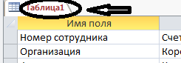
Созданная таблица будет преобразована в шапку нашей следующей таблицы. Для этого необходимо нажать правой кнопкой мыши на названии таблицы над нашими заполненными строками:

в появившемся меню выбрать пункт «Сохранить» и ввести название «Контакты».
После нажатия на кнопку «Ок» программа предложит задать ключевое поле таблицы. Жмём «Ок» и видим, что название таблицы сменилось на «Контакты».
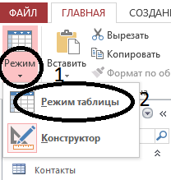
Далее на вкладке Главное нажимаем на первую слева кнопку «Режим» и попадаем в режим таблицы:

- Заполните таблицу согласно образцу.
«Номер сотрудника» заполнять не следует! Программа сама это сделает.
Номер Сотрудника | Организация | Фамилия | Имя | Отчество | Должность | Рабочий телефон
1 | Школа № 2 | Петров | Иван | Сергеевич | Директор | 2-58-06
2 | Школа № 23 | Иванов | Роман | Иванович | Зам. директора | 5-75-88
3 | Школа № 77 | Павлова | Алла | Сергеевна | Гл. Бухгалтер | 2-02-78
4 | Гимназия №1 | Боярская | Ольга | Андреевна | Бухгалтер | 4-44-44
5 | Школа № 76 | Сидорова | Елена | Петровна | Директор | 5-85-75
6 | Школа № 79 | Сенчилов | Антон | Сергеевич | Учитель информатики | 9-08-42
7 | Школа № 80 | Чернов | Олег | Олегович | Учитель биологии | 2-77-85
8 | Школа № 23 | Зайцев | Петр | Викторович | Учитель математики | 4-75-23
9 | Школа № 14 | Андреев | Иван | Игоревич | Учитель химии | 4-58-75
10 | Школа № 32 | Петрова | Ирина | Павловна | Учитель физики | 2-58-09

Сохраните таблицу.
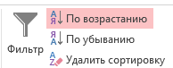
- Отсортируйте список по фамилиям по алфавиту, используя сортировку по возрастанию на вкладке Главная.

Или щёлкните правой кнопкой мыши по шапке таблицы в поле «Фамилия».
- Используя фильтр по форме найдите всех сотрудников с именем Иван. Для этого необходимо на вкладке Главная в области фильтров выбрать кнопку «Дополнительно» и в появившемся окне выбрать «Фильтр по форме». В таблице все записи временно исчезают, но при нажатии на пустую ячейку поля «Имя» появляется список всех имён, содержащихся в таблице; выбираем имя Иван и получаем отфильтрованный список сотрудников.
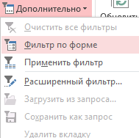
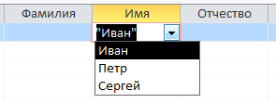

- Сохраните работу и покажите результат учителю.

Практическое занятие 8
Создание таблиц с помощью Мастера таблиц
Задание 1. С помощью «Мастера создания таблиц по образцу» создать таблицу «Сотрудники фирмы» со следующими полями: Фамилия, Имя, Отчество, Должность, Адрес, Почтовый индекс, Домашний телефон, Табельный номер, Дата рождения, Дата найма, Номер паспорта.
Примечание. В качестве образца использовать таблицу «Сотрудники».
Порядок работы
- Запустите программу СУБД Microsoft Access и создайте новую базу данных (БД). Для этого при стандартной установке MS Office выполните: Пуск / Программы / Microsoft Access / Создание базы данных – Новая база данных / ОК. Для сохранения БД укажите путь к папке «Мои документы» и имя базы – в качестве имени используйте свою фамилию. Расширение mdb присваивается по умолчанию.

- В окне базы данных выберите в качестве объекта – Таблицы. Создайте таблицу с помощью мастера. Для этого выберите команду Создание таблицы с помощью мастера (рис. 1) или нажмите кнопку Создать / Мастер таблиц / ОК (рис. 2).

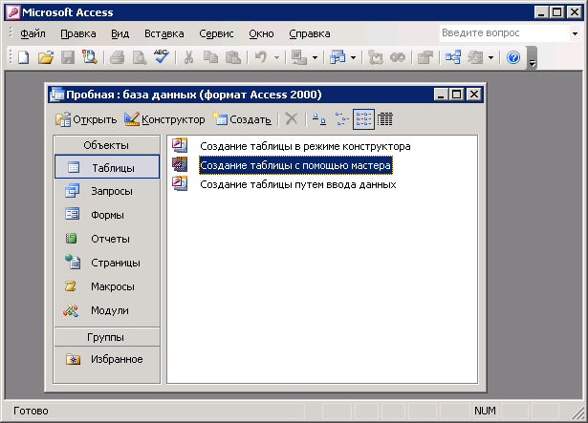
Рис. 1 Интерфейс программы MS Access
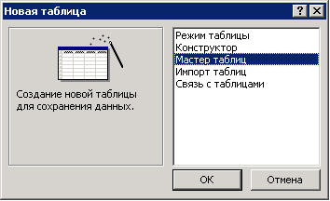
Рис. 2 Выбор Мастера таблиц при создании новой таблицы.
- В открывшемся диалоговом окне Создание таблиц (рис. 3) в качестве образца таблицы выберите «Сотрудники», из образцов полей выберите поля указанной последовательности (используйте кнопки со стрелками диалогового окна – Выбор одного / Всех полей):
Фамилия, Имя, Отчество, Должность, Адрес, Почтовый индекс, Домашний телефон, Табельный номер, Дата рождения, Дата найма, Номер паспорта, Заметки.
Поле Заметки переименуйте в Примечание с помощью кнопки Переименовать поле в … Нажмите кнопку Далее.

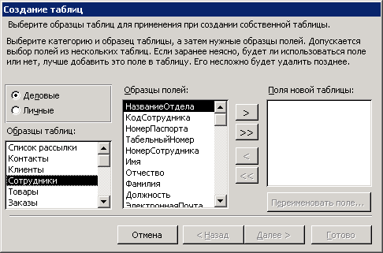
Рис. 3 Выбор полей из образца таблицы «Сотрудники»
- Задайте имя таблицы – «Сотрудники фирмы». Переключатель установите в положение – «Автоматическое определение ключа в Microsoft Access». Нажмите кнопку Далее. В «Дальнейших действиях после создания таблицы» Нажмите кнопку Готово.
5. Введите в таблицу «Сотрудники фирмы» 10 записей (строк). В качестве данных для первой записи используйте свою фамилию и личные данные, далее введите произвольные данные. Для корректной работы в последующих практических работах введите несколько фамилий, начинающихся на букву «О»; несколько сотрудников с должностью «Бухгалтер» и «Менеджер», одного сотрудника с должностью «Главный бухгалтер», несколько сотрудников с датой найма до 10 октября 2000 г.
Примечание. Ключевое поле Код программа заполняться автоматически, поэтому ввод данных начинайте с поля Фамилия.
6. Просмотрите таблицу «Сотрудники фирмы» в режиме Предварительный просмотр и разместите ее на одном листе. Вероятно, вам придется задать альбомную ориентацию листа и Уменьшить размеры волей.
7. Сохраните таблицу. В случае необходимости создайте резервную копию БД.

Практическое занятие 9
Работа с данными с использованием запросов
Задание: Средствами СУБД MS ACCESS создайте файл базы данных с именем Фамилия.accdb, создайте таблицу (структура таблицы приведена ниже), заполните её конкретными данными, просмотрите и откорректируйте созданную таблицу.
На основе созданной таблицы создайте запрос, разработайте форму и сформируйте отчет. Для выполнения указанного задания необходимо выполнить следующую последовательность шагов:
- Запустите СУБД Access. Для запуска СУБД Access нажимаем кнопку Пуск, Программы, MS Access. После запуска Access появляется окно, в котором пользователю предлагается: создать Новую пустую базу данных, выбратьШаблоны из Интернета или открыть Последнюю базу данных.
- Создайте Новую базу данных (файл базы данных с именем Фамилия.accdb). Для этого:
- Щёлкаем по кнопке Новая база данных 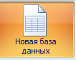
Создать Базу данных 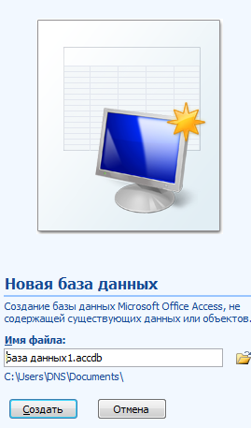
- введите имя файла – Фамилия (расширение присваивается автоматически) и нажмите Создать;
- в окне базы данных по умолчанию Вам предлагается создать структуру таблицы в режиме Таблицы. Нажмите кнопку Режим и выберите режим Конструктор;
- введите имя таблицы: Моя таблица
- заполните колонки Имя поля и Тип данных данными из табл. 1. Первое поле: Код и тип поля Счётчик оставляем их без изменения.
Таблица 1.
Имя поля | Тип данных | Описание
Фамилия | Текстовой
Должность | Текстовой
Год рождения | Числовой
Оклад | Денежный
- после заполнения таблицы закройте окно Моя таблица (щелчком правой кнопки по ярлычку Моя таблица и выбора пункта Закрыть) . На вопрос Сохранить изменения…? ответьте Да.
3. Заполните базу данных ACCESS. Для этого:
- в Области переходов двойным щелчком по имени таблицы Моя таблица : таблица открываем таблицу и последовательно заполните её следующими данными: (табл. 2);
Таблица 2
Код | Фамилия | Должность | Год рождения | Оклад
1 | Иванов И.И. | директор | 1960 | 30000
2 | Петров П.П. | гл. бухгалтер | 1970 | 24000
3 | Сидоров С.С. | зам. директора | 1958 | 25000
4 | Васильев В.В. | ст. экономист | 1965 | 20000
5 | Иванова А.А. | референт | 1978 | 18000
6 | Петрова Б.Б. | комендант | 1961 | 15000
- после заполнения базы закройте окно Моя таблица.
4. Внесите изменения в созданную базу данных (отредактируйте базу). Для этого:
- в Области переходов откройте таблицу Моя таблица : таблица;
- в пустую нижнюю строку введите новую запись. Например:
7 | Жуков Ж.Ж. | вахтер | 1950 | 10000
- закройте окно Моя таблица : таблица.
5. Уничтожьте одну из записей в базе данных. (Например: Петрова Б.Б.). Для этого:
- в Области переходов откройте таблицу Моя таблица : таблица;
- выберите нужную строку, выделите ее (укажите на начало этой строки курсором мыши и щёлкните её);
- нажмите клавишу Del и подтвердите намерение кнопкой Да.
6. Произведите сортировку базы данных по алфавиту. Выделите столбец с фамилиями, перейдите на вкладку Главная, в группе Сортировка и фильтрщёлкните по кнопке по возрастанию .
7. Произведите сортировку базы данных по годам рождения. Для этого:
- выделите нужный столбец и и щелкните по кнопке .
- закройте окно Моя таблица;
8. Измените структуру базы данных, добавив новое поле. Для этого:
- откройте таблицу Моя таблица : таблица в режиме Конструктор;
- вставьте пустую строку после строки Должность. Для этого выделите строку Год рождения и нажмите кнопку Вставить строки. Введите новое поле с именем Телефон и типом Текстовый;
- закройте окно. На вопрос Сохранить? ответьте Да.
9. Откройте базу данных. Заполните вновь введённое поле конкретными значениями номеров телефонов. Если вводимые номера телефонов незначительно отличаются друг от друга, то , для ускорения процесса ввода, можно использовать команды Копировать и Вставить из контекстного меню. В результате таблица базы данных приобретет следующий вид (табл.3):
Таблица 3
Код | Фамилия | Должность | Телефон | Год рождения | Оклад
7 | Жуков Ж.Ж. | вахтер | 39-18-51 | 1948 | 10000
3 | Сидоров С.С. | зам. директора | 33-14-47 | 1958 | 25000
1 | Иванов И.И. | директор | 30-12-45 | 1960 | 30000
4 | Васильев В.В. | ст. экономист | 34-15-48 | 1965 | 20000
2 | Петров П.П. | гл. бухгалтер | 31-13-46 | 1970 | 24000
5 | Иванова А.А. | референт | 35-16-49 | 1978 | 18000
10. Закройте окно Моя таблица : таблица; На вопрос Сохранить? ответьте Да.
11. Осуществите поиск записи по какому-либо признаку (например, по фамилии). Для этого:
- откройте таблицу базы данных;
- выделите столбец с фамилиями;
- нажмите кнопку Найти на вкладке Главная;
- в окне Поиск и замена введите образец для поиска (например, Иванов);
- установите условие совпадения (например, С любой частью поля). Нажмите кнопку Найти далее;
- в таблице базы данных выделится фамилия Иванов И. И. Нажмите кнопку Найти далее. В таблице базы данных выделится фамилия Иванов А. А. Нажмите кнопку Закрыть.
12. Произведите поиск данных с помощью фильтра. Пусть, например, требуется найти запись, содержащую данные о главном бухгалтере. Для этого:
- в таблице Моя таблица выделите поле Должность, нажмите кнопку Дополнительно (Параметры расширенного фильтра) и выбираем Изменить Фильтр;
- щёлкаем по клетке под именем поля Должность, нажимаем кнопку и выбираем гл.бухгалтер;
- нажмите кнопку Применить фильтр . В результате на экране появится часть таблицы, содержащая искомые данные;
- для отказа от фильтра нажмите кнопку Дополнительно, Очистить всефильтры;
- нажмите кнопку Закрыть.
13. Создайте первый запрос. Пусть, например, требуется составить выборку из таблицы базы данных, содержащую только данные о фамилиях и годах рождения сотрудников. Для этого:
- выведите на экран окно Моя таблица : таблица;
- выберите вкладку Создание в группе Другие щелкните Конструктор запросов.
- в окне Добавление таблицы выберите Моя таблица, нажмите кнопку Добавить и затем кнопку Закрыть;
- в нижней части окна Запрос1 в строке Поле в 1-ой колонке нажмите кнопку и из списка имён полей выберите Фамилия;
- во 2-ой колонке нажмите кнопку и из списка имён полей выберите Год рождения;
- в группе Результаты нажмите кнопку Выполнить. В результате появится окно Запрос1 содержащее таблицу с запрашиваемыми данными;
- нажмите кнопку Закрыть. На вопрос Сохранить? ответьте Да и сохраните под именем Запрос1.
14. Создайте второй запрос. Пусть, например, требуется составить выборку из таблицы базы данных, содержащую фамилии тех сотрудников, которые родились позже 1960 г. и получают оклад менее 20000 руб. Для этого:
- выведите на экран окно Моя таблица;
- выберите вкладку Создание в группе Другие щелкните Конструктор запросов;
- в окне Добавление таблицы выберите Моя таблица, нажмите кнопку Добавить и затем кнопку Закрыть;
- в нижней части окна Запрос2 в строке Поле в 1-ой колонке нажмите кнопку и из списка имён полей выберите Фамилия;
- во 2-ой колонке нажмите кнопку и из списка имён полей выберите Год рождения;
- в строке Условия отбора во 2-ой колонке введите условие >1960;
- в строке Поле в 3-ей колонке нажмите кнопку и из списка имён полей выберите Оклад;
- в строке Условия отбора в 3-ой колонке введите условие <20000;
- в группе Результаты нажмите кнопку Выполнить. В результате появится окно Запрос2 содержащее таблицу с запрашиваемыми данными;
- Нажмите кнопку Закрыть. На вопрос Сохранить…..? ответьте Да и сохраните под именем Запрос2.
15. Создайте форму. Пусть требуется вывести на экран данные, содержащиеся в заполненной базе данных отдельно для каждого сотрудника по форме “В один столбец“. Для этого:
- выберите вкладку Создание в группе Формы нажмите кнопку Другие формы;
- выберите строку Мастер форм;
- в окне Создание форм выбирайте необходимые поля нажимая кнопку . Например, можно выбрать поля: фамилия, телефон, должность, оклад. Нажмите кнопку Далее;
- выберите внешний вид формы В один столбец и нажмите кнопку Далее;
- выберите стиль формы. Например, Изящная, нажмите кнопку Далее;
- введите имя формы. Например, Список сотрудников. Нажмите кнопку Готово. На экране появится окно с данными по выбранной форме;
- нажмите кнопку Закрыть.
16. Создайте новую форму, которая будет отражать все данные, содержащиеся в заполненной базе данных, для всех сотрудников в табличной форме. Ваши действия по созданию новой формы аналогичны действиям, описанным в п.15
17. Создайте отчёт. Для этого:
- выберите вкладку Создание в группе Отчёты нажмите кнопку Мастер отчётов;
- в окне Создание Отчётов с помощью кнопки выберите в качестве источника данных строку Моя таблица;
- в окне Создание отчетов выберите поля, нажимая кнопку Например: фамилия, должность, оклад.Нажмите кнопку Далее.
- в окне Создание отчетов на запрос Добавить уровни группировки? нажмите кнопку Далее.
- выберите порядок сортировки — по фамилии. Нажмите кнопку Далее.
- выберите вид макета отчета и ориентацию. Например, табличный, альбомная. Нажмите кнопку Далее.
- выберите стиль отчета (например, Трек) и нажмите кнопку Далее.
- введите имя отчета. Например, Штатное расписание. Установите флажок в строке Просмотр отчета. Нажмите кнопку Готово. На экране появится отчет в виде таблицы.
18. Создайте отчёт о проделанной работе, в котором:
- представьте обзор типов данных и свойств полей;
- опишите назначение Полей подстановок;
- дайте понятие Ключевого поля и опишите виды ключей;
- опишите назначение свойства Индексированное поле;
- опишите назначение таблиц, запросов, форм, отчётов.
19. Сохраните файл базы данных и отчёт в Яндекс.Диск→Access.
20. Закройте MS Access.

Практическая работа 10-11
Создание новой презентации. Принципы планирования показа презентаций.
Задание.
Создать презентацию «О себе»
Работа с текстовым содержанием
В нижнем колонтитуле на каждом слайде следует указать заголовок презентации. Он должен совпадать с темой презентации. На левой панели структуры презентации показаны значки всех слайдов и весь текст, размещенный на них. Если использованы шаблоны, предлагаемые PowerPoint, то их текст следует заменить собственным содержанием.
Ниже заголовка обычно размещен текстовый блок, в который автоматически заносятся сведения об авторе, взятые программой из данных операционной системы. При необходимости надо подставить данные о реальном авторе презентации.
На следующем этапе полезно выровнять положение текстовых блоков на слайде, для чего их можно выделить (при этом границы блока должны обозначаться серым цветом) и с помощью клавиш управления курсором разместить в нужном месте.
Любая часть текста на слайдах может быть отформатирована согласно предпочтениям автора. Для этого служат кнопки управления параметрами форматирования на панели инструментов и средства, предоставляемые диалоговыми окнами Шрифт и Список. Важным инструментом PowerPointпри работе с текстом являются средства проверки орфографии.
Работа с таблицами
Таблицы, размещаемые на слайдах презентации, должны быть простыми и понятными. Для привлечения внимания к таблице используются следующие элементы оформления: разделительные линии разной толщины и цвета; фоновый цвет для отдельных ячеек, столбцов, строк или таблицы в целом; эффекты анимации. Таблица в PowerPointможет быть создана несколькими способами:
- Рисованием непосредственно в поле слайда с помощью инструмента Таблицы и Границы панели инструментов.
- Интерактивным указанием числа строк и столбцов (протягиванием мыши в рабочем поле) инструмента Добавить таблицу на панели инструментов.
- Копированием и вставкой через буфер обмена таблиц из внешних приложений (например MicrosoftWord,MicrosoftExcelи других). Объект, созданный в родительском приложении, копируется в Буфер обмена(Ctrl+C)и вставляется(Ctrl+V)в документ PowerPoint. Этот способ обычно применим к другим относительно простым объектам (текст, графика и др.).
- Вставкой объекта (таблицы) из внешних приложений (с внедрением или связыванием) средствами меню Вставка.
Работа с диаграммами
Диаграммы и графики являются одним из наиболее эффективных и наглядных средств представления данных. Непосредственно на слайде диаграмму создают с помощью внешнего приложения MicrosoftGraph, запускающая кнопка которого находится на панели инструментовPowerPoint. К диаграммам в форматеMicrosoftGraphможет быть применена особая анимация, позволяющая выводить элементы диаграммы по частям.
Другим способом размещения диаграммы на слайде является вставка объекта Диаграмма Microsoft Excel. В этом случае редактирование содержания возможно только средствами Excel. Однако такой объект может автоматически отслеживать изменения в файле-родителе (при их связывании) и тем самым приобретает свойство автоматического обеспечения актуальности. Это особенно важно при групповой разработке проекта, когда согласованность данных, используемых разными исполнителями, имеет ключевое значение.
Работа с иллюстрациями
Под иллюстрацией мы понимаем графическое изображение, созданное во внешних по отношению к PowerPointприложениях. Простые иллюстрации можно взять из библиотек готовых элементов (клипартов), входящих в пакет поставкиMicrosoftOffice. Существуют также библиотеки изображений самой разной тематики, распространяемые наCD-ROM. Важным источником иллюстраций является Интернет.
Некоторые специализированные приложения позволяют создать более качественные объекты, чем стандартные средства MicrosoftOffice. Например, растровую графику лучше готовить в графическом редактореAdobePhotoshop, а векторную — в векторном редактореCorelDraw. Однако именно приложения, входящие в составMicrosoftOffice, являются наиболее тесно интегрированными и могут обмениваться данными без риска потерь и искажений.
Работа с эффектами анимации
Под анимацией в PowerPointпонимается порядок появления объекта на слайде, его представления и, при необходимости, скрытия. Анимация является свойством, которое может быть присвоено любому объекту презентации, кроме фона. Параметры анимации настраиваются индивидуально для каждого объекта на слайде. Сгруппированные объекты воспринимаются и анимируются как одно целое.
Режим сортировщика слайдов
Впрезентации может присутствовать произвольное число слайдов. Каждый слайд в документе имеет собственный уникальный номер, присваиваемый по умолчанию в зависимости от его места расположения (рис. 29).
Последовательность слайдов (а следовательно и ихсвязь, и нумерация) в документе линейная. Такая линейность автоматически поддерживаетсяPowerPoint. То есть, удаление, вставка, перемещение, скрытие или показ слайдов не нарушают линейной структуры документа.
В режиме сортировщика слайдов кадры представлены эскизами, занимающими все рабочее поле, под каждым из которых размещаются значки, указывающие на параметры смены слайдов, анимации, времени экспозиции кадра. Соответственно меняется и панель инструментов, где появляются необходимые элементы управления, и контекстное меню, открываемое щелчком правой кнопкой мыши на эскизе слайда.
Перейти в режим сортировщика слайдов можно через меню Вид\Сортировщик слайдов.Также через меню Вставка можно прейти в режимы: Обычный, Показ слайдов, Страницы заметок. Двойной щелчок на эскизе автоматически переводит программу в режим слайдов. Для смены режимов можно воспользоваться кнопками расположенными слева от горизонтальной линейки прокрутки.
При переходе в режим показа слайдов автоматически запускается полноэкранная демонстрация с параметрами, выставленными в режиме сортировщика слайдов. Демонстрация начинается с текущего (выбранного) слайда. Завершить ее можно в любой момент нажатием клавиши ESC. При этом происходит возврат в режим, который был текущим перед запуском демонстрации.

Практическое занятие 12
Программы растровой графики
«Объемное изображение на плоскости. Кубик»

- При помощи инструментов графического редактора «Линия» и «Ластик» создайте сначала квадрат, а затем, дорисовав ребра с учетом перспективы, куб.
- С помощью инструмента «Заливка» раскрасьте кубик. Для создания объемного эффекта при заливке используйте различные тона одного цвета.
- Сохраните результат в файле с названием «Кубик» и расширением .bmp, чтобы в дальнейшем использовать эту заготовку для создания объемных конструкций.

Конструирование из кубиков. Создание однослойных композиций

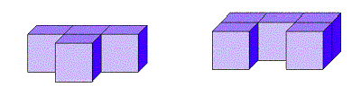
- При помощи инструментов графического редактора «Линия», «Ластик» и «Заливка» нарисовать один кубик в качестве заготовки для дальнейшего конструирования.
- С помощью команд «Файл»-«Копировать» и «Файл»-«Вставить» добавить на рабочую область количество заготовок, достаточное для конструирования.
- При построении конструкции следует размещать кубики снизу вверх, слева направо и, тем самым, передвигаться с заднего плана на передний.
Конструирование по внешнему виду изображения
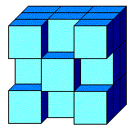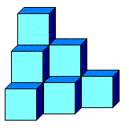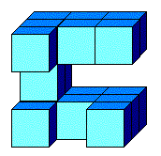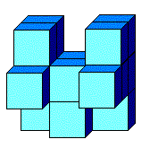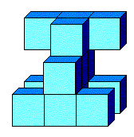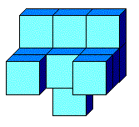
- С помощью инструментов графического редактора «Линия», «Ластик» и «Заливка» нарисовать один кубик в качестве заготовки для дальнейшего конструирования.
- С помощью команд «Файл»-«Копировать» и «Файл»-«Вставить» добавить на рабочую область количество заготовок, достаточное для конструирования.
- Мысленно разделить изображение на вертикальные или горизонтальные слои и создать их в среде графического редактора.
- Если изображение строится по горизонтальным слоям, то начинать его формирование с нижнего, если по вертикальным – то с левого; передвигаться от заднего плана к переднему.
«Построение меню кирпичиков»

- С помощью инструментов графического редактора «Линия», «Ластик» и Заливка» составить меню из кирпичиков а, б, в.
- С помощью команды «Рисунок» - «Отразить/Повернуть» выполнить поворот полученных элементов на 270 градусов, а также получить их отражение по вертикали и горизонтали.
- Сохраните результат в файле с названием «Меню кирпичиков» и расширением .bmp, чтобы в дальнейшем использовать эту заготовку для создания объемных конструкций.

Практическое занятие 13-14
Основные приемы работы с программным пакетом Adobe Photoshop
Создание рисунков с помощью Adobe Photoshop
Задание
Выполнить обтравку изображений разными способами
Ход выполнения работы
1 способ
1. Обтравка изображения при помощи инструмента «Магнитное лассо»
Возьмите картинку для работы:
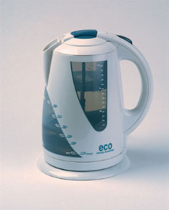
Увеличиваем картинку примерно в 4-6 раз, чтобы хорошо просматривался контур, берем инструмент магнитное лассо и начинаем обводить контур. Щёлкаем левой кнопкой мышки как можно чаще, чтобы получился плавный контур.
Когда Вы пройдёте по кругу к той точке, с которой начинали, а контур практически сомкнётся, возле курсора появится маленький кружёк. Щёлкните левой кнопкой мышки и контур замкнётся.
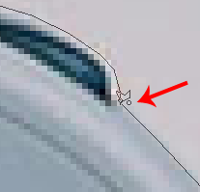
Затем заходим в меню Редактирование – копировать, копируем выделение и создаём новый файл Файл – Новый. Новый файл автоматически создаётся с нужными нам размерами исходя из размеров рисунка, который находится в буфере обмена. Обязательно установите в нижней опции прозрачный фон (Transparent).
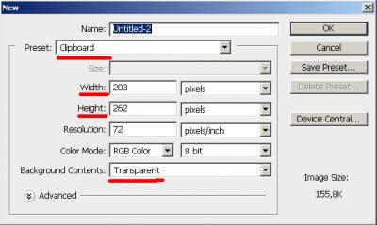
Вставляем скопированное изображение Редактирование – Вставить. В результате получим::
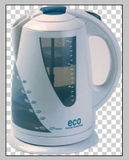
Теперь осталось только убрать часть фона, которая осталась внутри ручки. Для этого можно воспользоваться инструментом магнитное лассо. Выделить отверстие и удалить фон. Но воспользуемся вторым способом.
2 способ
2. Обтравка изображения при помощи кисти (режим маски). Edit in Quick Mask Mode.
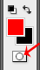
Для перехода в режим маски нажмите кнопку, которая находится на панели инструментов прямо под пиктограммами выбора верхнего и нижнего цвета или просто нажмите клавишу Q.
Берём инструмент кисть (жёсткость 100%).
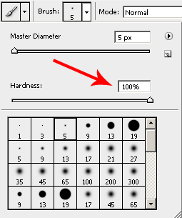
Теперь берём и аккуратно закрашиваем отверстие кистью.
Когда отверстие будет полностью закрашено, возвращаемся в обычный режим редактирования. Можно просто нажать клавишу Q. Инвертируем выделение Выделение – инверсия (Shift+Ctrl+I). Нажимаем клавишу Delete – фон удалён.
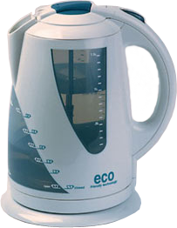
Теперь можно создать ещё один слой и вставить туда любое фоновое изображение. Если поработать с настройками яркости и контраста, чайник станет более белым.
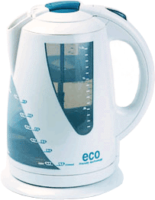
3 способ
Использование каналов
- Выберите подходящую фотографию.
- Выделите фигуру человека, используя способ выделения через каналы. Откройте палитру Каналы и изучите каналы. Необходимо выбрать самый контрастный, на котором наиболее четко проступают волосы.
- Скопируйте этот канал в новый.
- Увеличьте контрастность изображения: Изображение – Коррекция – Яркость/Контрастность.(0, -100, 0).
- Возьмите инструмент Губка с параметром Снизить насыщенность, и обработайте слабо выраженные темные области, например – волосы.
- Используя инструмент Кисть, закрасьте фигуру человека в черный цвет, все остальное должно быть белым.
- Вернитесь в канал RGB и загрузите его как выделение: Выделение- Загрузить выделенную область.
- Инвертируйте: Выделение – Инверсия.
- Подберите фотографию на которую будете накладывать изображение человека.
- Вернитесь к первой фотографии и скопируйте выделенную область (Ctrl+C), а затем вставьте ее в выбранную фотографию (Ctrl + V).
- Исправьте недостатки размещения: Редактирование – Свободное трансформирование.
- Если разместили человека на улице, для усиления реализма можно создать тень. Выделите контур человека (можно грубо).
- Выполните: Выделение – Трансформировать выделенную область. Преобразуйте выделение, чтобы оно повторяло контур возможной тени.
- Примените: Выделение – Растушевка, 14.
- Создайте новый слой. На нем залейте выделение черным цветом.
- Измените прозрачность слоя.

4 способ
С помощью инструмента Перо
С помощью инструмента Pen Tool (Перо) делается идеально ровный контур.
Так что выбирайте на панели инструментов Pen Tool (Перо), переключайте режим на «Контур» и приступим к освоению.
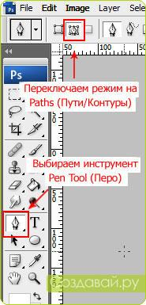
Чтобы рисовать ломанные линии, достаточно просто щелкать в нужных местах. Если же вы хотите создавать плавные линии, то надо для начала зажать кнопку мыши и потянуть линию в нужном направлении. У вас появится точка и отходящая от нее в противоположные стороны линия. Эта линия является направляющей, отностительно нее будет строиться контур. Щелкните в другом месте и снова потащие линию. Две ваших точки сединятся.
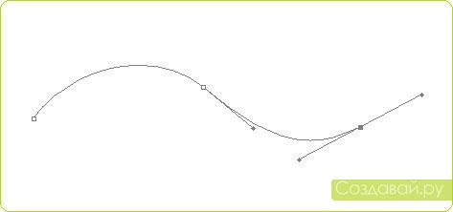
Так мы получаем плавный контур. Но, что делать, если нужно сделать какой-нибудь резкий переход, например угол? В таком случае, когда вы ставите очередную точку, перед тем, как тянуть направляющую линию, зажмите клавишу «Alt». После этого вы сможете ставить направляющую под любым углом.
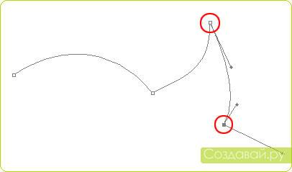
Также вы можете замкнуть контур, для этого надо соединить его с первой точкой.
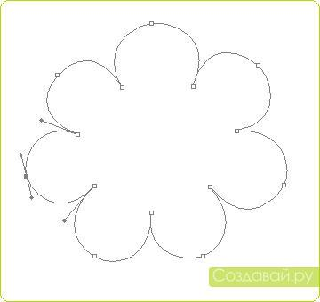
Если вам нужно внести коррективы в уже созданный контур, то достаточно зажать на клавишу «Ctrl» и перо примет вид стрелочки, которой можно выделять отдельные точки контура и менять направление и размер направляющих.
Если щелкнуть правой кнопкой мыши по контуру (только у вас должно быть выбрано перо или инструмент из его группы), то в появившемся меню можно выбрать: «Создать выделение», «Залить контур цветом», «Обвести контур».
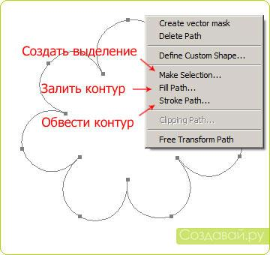
Подробнее о каждом.
Создать контур. В принципе, нам для вырезания нужен только этот пункт. После того, как вы его выберите, у вас появится вот такое небольшое окошко:
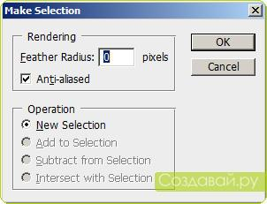
Нам важен в нем всего один параметр «Feather Radius» (Радиус растушевки). Если поставить ноль, то контур будет очень четкий, если 1, то слегка растушеван (размыт). В общем, чем больше цифра, тем более размытым получиться контур вырезаемого объекта. После того, как вы нажмете «ОК», то увидите выделение, сделанное по вашему контуру.
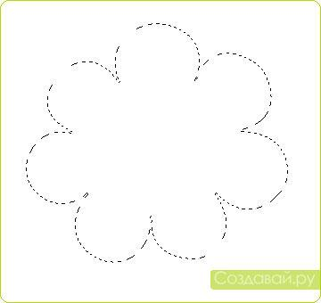
Теперь все, что внутри этого выделения можно скопировать на новый слой, а фон под ним поменять. Для копирования выделенного объекта на новый слой можно использовать сочетание «Ctrl+J», либо стандартный метод копи-паста «Ctrl+C», а потом «Ctrl+V».
При выборе пункта меню «Залить контур», у вас появится окно выбора цвета и прочих настроек, не буд останвливаться на этом подробно, там все просто. После этого все, что внутри контура будет окрашенно выбранным цветом.
При выборе же пункта «Обвести контур», в появившемся окне можно будет выбрать инструмент, которым будет совершена обводка. Например, «Кисть», с текущими параметрами, а параметров у нее можно настроить превеликое множество.
Что же касается нашей исходной фотографии, то у меня в итоге получился вот такой контур:
Кстати, для удобства его построения, можно приблизить фото, для этого достаточно нажать «Ctrl+ +», а для уменьшения соответственно «Ctrl+ -».
И так, после обтравки получаем такой вот подарочек

Практическое занятие 15-16
Поиск нормативных документов по реквизитам документа
Задание: Выполните представленные ниже задачи, строго следуя описанному алгоритму решения. Обратите внимание, что каждая задача иллюстрирует определённые средства СПС КонсультантПлюс, применяемые для её решения.
Задача 1: Выясните, нужно ли вносить изменения в документы о командировке, если необходимо продлить её срок. В примере иллюстрируется использование «Путеводителя по кадровым вопросам», а также применение Быстрого поиска.

1. Для получения информации по интересующей ситуации воспользуйтесь Быстрым поиском. В строке Быстрого поиска задайте: ПРОДЛЕНИЕ СРОКА КОМАНДИРОВКИ и нажмите кнопку «Найти».
2. В начале полученного списка находится документ «Путеводитель по кадровым вопросам. Командировки». Откройте этот документ.
3. Вы сразу попадете на пункт 5 «Продление срока командировки». В нем со ссылками на соответствующие нормативные акты разъяснено, что срок командировки может быть продлен на необходимое количество дней, при этом вносить изменения в документы о командировке не требуется. Отмечено, что необходимо составить приказ о продлении срока командировки, и указано, какие сведения должны быть отражены в приказе.
В тексте также приведен образ приказа о продлении срока командировки.
Ответ: Найдена информация по интересующему вопросу.

Задача 2: Найдите документ, принятый в первом квартале 2011 г., которым устанавливается коэффициент индексации социальной пенсии. В примере иллюстрируется поиск с использованием полей «Текст документа» и «Дата».

1. Откройте Карточку поиска раздела «Законодательство». При необходимости очистите ее, нажав кнопку «Очистить карточку».
2. В поле «Текст документа» введите: ИНДЕКСАЦИЯ СОЦИАЛЬНОЙ ПЕНСИИ.
3. В поле «Дата» задайте диапазон: С 01.01.2011 ПО 31.03.2011.
4. Постройте список документов (F9).
5. Откройте Постановление Правительства РФ от 31.03.2011 N 224 «Об утверждении коэффициента индексации с 1 апреля 2011 г. социальных пенсий» и изучите его.
Ответ: Найдено Постановление Правительства РФ от 31.03.2011 N 224 «Об утверждении коэффициента индексации с 1 апреля 2011 г. социальных пенсий».

Задача 3: Найдите федеральный закон об электронной подписи, принятый в 2011 году. В примере иллюстрируется применение Быстрого поиска или поиск с использованием полей «Дата» и «Название документа».

1-й вариант. Воспользуйтесь Быстрым поиском.
1. Воспользуйтесь строкой Быстрого поиска в Стартовом окне или нажмите кнопку «Быстрый поиск» Панели быстрого доступа. При необходимости очистите строку Быстрого поиска и задайте в ней: ЗАКОН ОБ ЭЛЕКТРОННОЙ ПОДПИСИ.
2. С помощью кнопки «Найти» постройте список документов. Федеральный закон от 06.04.2011 N 63-ФЗ «Об электронной подписи» представлен в начале списка.
2-й вариант. Используйте Карточку поиска раздела «Законодательство».
1. Войдите в Карточку поиска раздела «Законодательство», при необходимости очистите ее с помощью кнопки «Очистить карточку».
2. В поле «Дата» укажите диапазон: С 01.01.2011.
3. В поле «Название документа» введите ЭЛЕКТРОННАЯ ПОДПИСЬ.
4. Постройте список документов (F9).
5. Откройте Федеральный закон от 06.04.2011 N 63-ФЗ «Об электронной подписи».
Ответ: Найден Федеральный закон от 06.04.2011 N 63-ФЗ «Об электронной подписи».

Задача 4: Найдите Федеральный закон от 28.12.2009 N 381-ФЗ «Об основах государственного регулирования торговой деятельности в Российской Федерации».
Пример иллюстрирует поиск документа с помощью Быстрого поиска, а также с использованием поля «Номер» Карточки поиска.

1-й вариант. Используйте Быстрый поиск.
1. Воспользуйтесь строкой Быстрого поиска в Стартовом окне или нажмите кнопку «Быстрый поиск» Панели быстрого доступа. При необходимости очистите строку Быстрого поиска и задайте в ней: 381-ФЗ.
2. С помощью кнопки «Найти» постройте список документов. Откройте искомый документ.

2-й вариант. Используйте Карточку поиска.
1. Откройте Карточку поиска раздела «Законодательство». При необходимости очистите ее, нажав кнопку «Очистить карточку».
2. В поле «Номер» задайте: 381-ФЗ.
3. Постройте список документов (F9).
4. Откройте Федеральный закон 28.12.2009 N 381-ФЗ «Об основах государственного регулирования торговой деятельности в Российской Федерации».
Ответ: Найден Федеральный закон от 28.12.2009 N 381-ФЗ «Об основах государственного регулирования торговой деятельности в Российской Федерации».

Задача 5: Найдите закон о клиринге и клиринговой деятельности. Выясните, когда документ вступает в силу. В примере иллюстрируется применение Быстрого поиска, изучение справки к документу.

1. Воспользуйтесь строкой Быстрого поиска в Стартовом окне или нажмите кнопку «Быстрый поиск» в Панели быстрого доступа. При необходимости очистите строку «Быстрого поиска» и задайте в ней: ЗАКОН О КЛИРИНГЕ.
2. С помощью кнопки «Найти» постройте список документов. Федеральный закон от 07.02.2011 N 7-ФЗ «О клиринге и клиринговой деятельности» представлена в начале списка. Перейдите в его текст.
3. Над текстом документа размещена информационная строка, в которой указано, что в соответствии со ст. 31 данный документ вступает в силу с 01.01.2012. Перейдите в справку к документу и изучите ее. В «Примечание к документу» также указано, что данный документ вводится в действие с 1 января 2012 года.
Ответ: Найден Федеральный закон от 07.02.2011 N 7-ФЗ «О клиринге и клиринговой деятельности». Изучена справка к документу.

Задача 6: Определите норму рабочего времени (в часах) на 2013 год в целом при 40-часовой рабочей неделе. Пример иллюстрирует поиск справочной информации.

1. Искомая информация содержится в производственном календаре. Указанный календарь — один из справочных материалов системы КонсультантПлюс.
2. Щелкните мышью по ссылке «Справочная информация» в Стартовом окне или нажмите кнопку «Справочная информация» Панели быстрого доступа.
3. В разделе «Календари» щелкните мышью по ссылке «Производственный календарь».
4. В списке производственных календарей за разные годы откройте «Производственный календарь на 2013 год«.
Ответ: В производственном календаре на 2013 год указано, что норма рабочего времени (в часах) в 2013 году при 40-часовой рабочей неделе составляет 1970 час.

Задача 7: Выясните, вправе ли ООО предусмотреть в устав условие, в соответствии с которым единоличный исполнительный орган избирается только из числа участников ООО. В примере иллюстрируется использование «Путеводителя по корпоративным спорам», а также применение Быстрого поиска и переход по оглавлению документа.

1. Чтобы найти ответ на вопрос, воспользуйтесь строкой Быстрого поиска в Стартовом окне или нажмите кнопку «Быстрый поиск» Панели быстрого доступа. При необходимости очистите строку Быстрого поиска и задайте в ней: ИЗБРАНИЕ ЕДИНОЛИЧНОГО ИСПОЛНИТЕЛЬНОГО ОРГАНА ООО.
2. С помощью кнопки «Найти» постройте список документов. В верхней части списка находится «Путеводитель по корпоративным спорам. Совет директоров (наблюдательный совет) и единоличный исполнительный орган общества с ограниченной ответственностью». Откройте его.
3. Вы попадете в п. 1 «Избрание единоличного исполнительного органа и прекращение его полномочий». Чтобы быстрее найти ответ на вопрос, перейдите в оглавление документа с помощью кнопки на Правой панели. Раскройте список выводов к рассматриваемой теме («Избрание единоличного исполнительного органа и прекращение его полномочий»). Среди представленных выводов из судебной практики выберите вывод 1.2. «…Уставом общества может быть предусмотрено условие об избрании единоличного исполнительного органа только из числа его участников», соответствующий рассматриваемому вопросу, и перейдите в его текст.
В тексте под выводом мы видим мотивировку суда. Вывод подтвержден выдержкой из судебного решения. При необходимости можно перейти по ссылке в полный текст указанного судебного акта.
(Можно получить ответ, не переходя в оглавление. Для этого следует пролистать текст темы, найти в нем и изучить вывод 1.2, разъясняющий наш вопрос).
Ответ: Найдена информация по интересующему вопросу.
Практическое занятие 17
Работа со справочной системой «Консультант-Плюс»
Задание: Создайте файл отчёта о выполненной практической работе. Присвойте файлу имя — К+СвоёИмя.docx, где вам необходимо будет описывать ход решения представленных ниже задач. В тексте отчёта указываем Задача №, далее следует текст задачи, после которого описываем Вариант решения задачи.

Задача 1: Выясните, как исчислить НДС при передаче имущественных прав на жилой дом.
Задача предполагает использование «Путеводителя по налогам. Практического пособия по НДС», а также применение Быстрого поиска, переход по ссылкам.
Задача 2: Выясните, как и когда определяется налоговая база по НДС при передаче имущества в оплату товаров.
Задача предполагает использование «Путеводителя по налогам. Практического пособия по НДС», а также применение Быстрого поиска, переход по ссылкам.
Задача 3: Между генеральным подрядчиком и субподрядчиком заключен договор субподряда, по условиям которого оплата выполненных субподрядчиком работ осуществляется лишь после поступления денежных средств от заказчика. Выясните, действительно ли данное условие договора.
Задача предполагает поиск кодекса, применение «Путеводителя по судебной практике (ГК РФ)».
Задача 4: Выясните, в каком порядке исчисляется налог на прибыль при реализации недвижимого имущества через агента.
Задача предполагает применение Быстрого поиска, использование «Путеводителя по сделкам».
Задача 5: Выясните, в каком порядке можно принять к вычету сумму НДС, исчисленную с авансов.
Задача предполагает использование «Путеводителя по налогам. Практического пособия по НДС», а также применение Быстрого поиска.
Задача 6: Найдите Приказ Минздравсоцразвития РФ от 29.12.2007 N 818 «Об утверждении Перечня видов выплат стимулирующего характера в федеральных бюджетных учреждениях и разъяснения о порядке установления выплат стимулирующего характера в федеральных бюджетных учреждениях» распечатайте приложения к нему, а также перешлите его текст по электронной почте.
Задача предполагает поиск документа с помощью Быстрого поиска, печать фрагмента документа, пересылку документа по электронной почте.
Задача 7: Найдите Положение по бухгалтерскому учету «Исправление ошибок в бухгалтерском учете и отчетности (ПБУ 22/2010)».
Задача предполагает поиск с помощью Быстрого поиска, а также с использованием поля «Номер» Карточки поиска.
Задача 8: Найдите и распечатайте признаки ветхих банкнот. Выясните, в частности, считается ли банкнота ветхой, если на ней содержится надпись авторучкой.
Задача предполагает применение Быстрого поиска.

Практическое занятие 18
Настройка браузера. Поиск информации в глобальной сети
Задание 1.
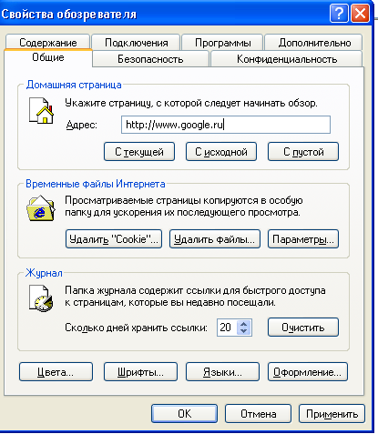
Установить первую загружаемую в браузер web страницу в браузере Internet Explorer.
- Отрыть браузер Internet Explorer
- В меню сервис выбираем пункт свойства обозревателя. Откроется диалоговое окно Свойства обозревателя.
- В поле адрес введите URL адрес страницы, первой загружаемой в браузер(например, начальной страницей будет поисковая система http://www.google.ru)
- Щелкаем Ок и настройка готова.
- Что бы проверить работоспособность щелкните по значку домой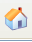 и у вас осуществиться переход на заданную страницу.

Задание 2.
Установить первую загружаемую страницу в браузере Mozilla Firefox.
- Отрыть браузер Mozilla Firefox
- В меню Инструменты выбираем пункт Настройки.
- В поле домашняя станица введите URL адрес страницы, первой загружаемой в браузер www.yandex.ru
- Во вкладке Основные выполните настройки как показано на рисунке.

Задание 3.
Установите обои и тему в браузере Mozilla Firefox.
- Отрыть браузер Mozilla Firefox
- В меню Инструменты выбираем пункт Дополнения.
- Выбираем вкладку расширения и устанавливаем расширения, как показано на рисунке.
- В меню Инструменты выбираем пункт Personas,далее Новое и рекомендуемое и выбираем тему Summer.
- Аналогично выберите тему наиболее вам понравившуюся.
Задание 4.
Определение вида расположения окон в браузере Opera. Для отчета создайте и заполните предложенную таблицу в текстовом редакторе.

№ | Вид расположения окон в браузере | Используя свойства вкладки определить вид расположения окна в браузере.
1. | 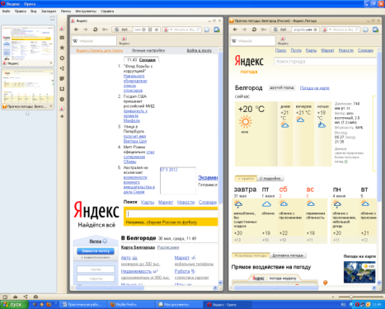
2. | 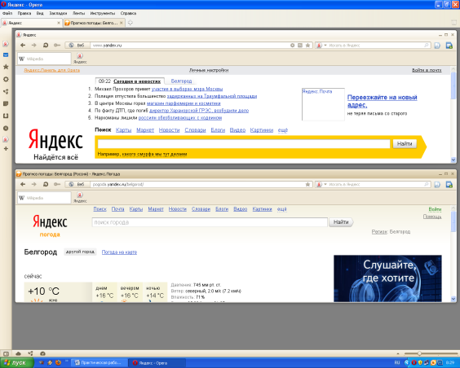
3.
4.

Задание 5.
Настройка браузера Internet Explorer
- Изучите элементы среды Internet Explorer, возможности настройки этого браузера. Занесите в список надежных узлов сайты http://www.gismeteo.ru, http://www.yandex.ru. Запретите загрузку файлов. Заблокируйте всплывающие окна.
- Результаты работы отобразите в текстовом документе, с помощью вставки скриншотов (клавиша Print Scrin).
- Восстановите настройки Internet Explorer по умолчанию.

Задание 6.
Параметры браузера Google Chrome
- Определить назначение пиктограмм и напечатать в текстовом редакторе -
- Заполнить таблицу, используя меню настроек
Команда | Горячие клавиши | Назначение команды
Новая вкладка
Новое окно в режиме инкогнито
Диспетчер закладок
Сохранить страницу как
Диспетчер задач
Просмотреть исходный код
Загрузки
Выход

Практическое занятие 19

Разработка Web-страницы. Использование сайта ucoz для создания собственного сайта

Перейдите на главную страницу Ucoz и нажмите в открывшемся окне на кнопку «Создать сайт»:
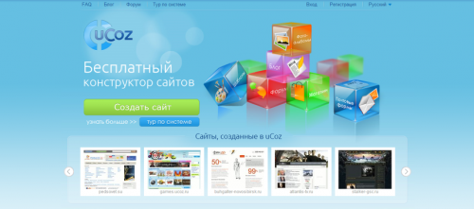
Введите свой e-mail, пароль и в течение нескольких минут на указанный вами адрес электронной почты придёт письмо с подтверждением регистрации:
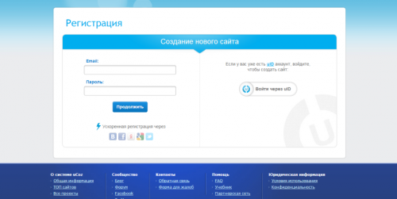
Далее введите своё имя, фамилию, ник, пароли, пол, место проживания, дату рождения, код безопасности и поставьте галочку «Подтверждаю условия использования uID сообщества».
Всё, что вы заполнили правильно, будет отмечено зелёным цветом, всё, что неправильно — красным:
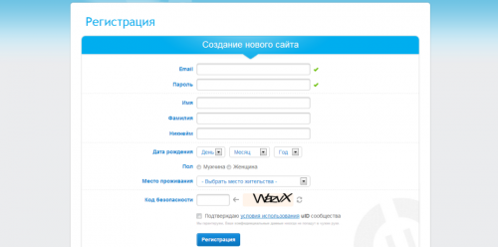
После нажатия на кнопку «Регистрация» появится следующее окно:
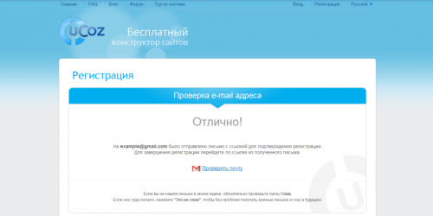
Письмо на указанный e-mail отправлено. Просмотрите почту и перейдите по указанной ссылке:
После этого Вас перебросит на сайт Ucoz, где необходимо ввести код безопасности. На этом регистрация закончена.
Кликните на «Войти через uID»:
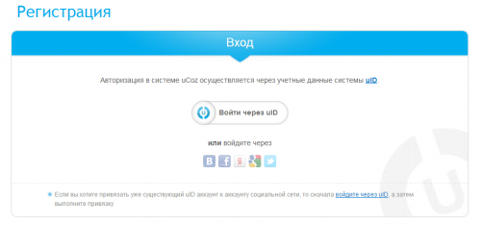
Введите ваш номер телефона:
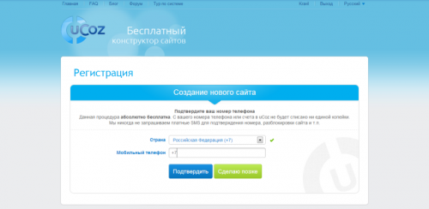
Появится окно создания сайта. Введите его имя, домен, код безопасности и нажмите «Создать сайт»:
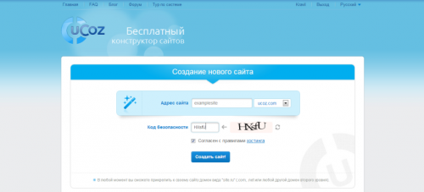
Ваш сайт успешно создан. Перейдите в панель администратора:
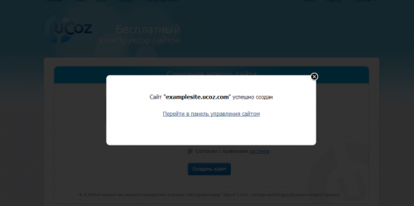
Если вас автоматически не «перекинуло» в вебтоп (внешний вид которого напоминает рабочий стол Windows), перейдите по ссылке http://s1.uid.me и введите пароль:
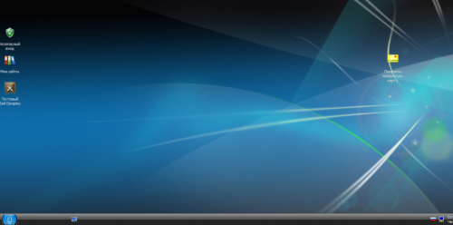
Кликните по нижней левой кнопке вебтопа и выберите «Создать сайт»:
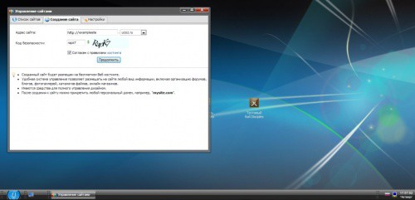
Напишите ещё раз имя домена и капчу. Поставьте галочку в пункте «Согласен с правилами» и кликните «Продолжить»:
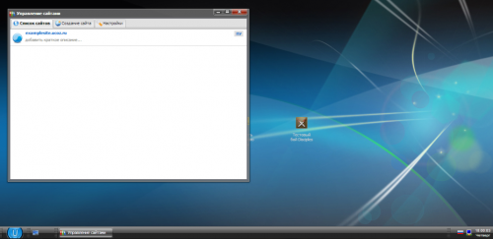
Теперь ваш сайт окончательно создан. Нажмите на кнопку «Панель управления сайтом»:
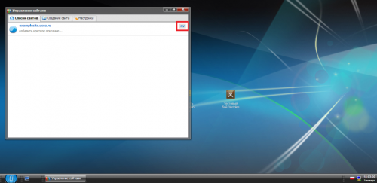
В появившемся окне введите название вашего сайта и выберите шаблон дизайна из списка:
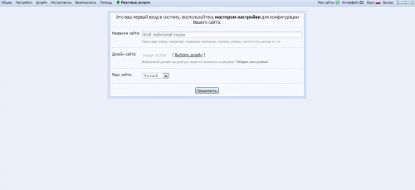
Используемый вариант дизайна всегда можно изменить в панели управления. Нажмите на кнопку «Продолжить».
В новом окне выберите модули, необходимые для вашего сайта и снова кликните «Продолжить»:
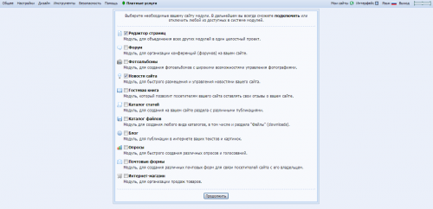
В появившейся панели управления выберите пункт «Новости сайта» в верхней левой части экрана, а затем «Управление материалами».
Нажмите на гаечный ключ справа от пункта «Главная страница»:
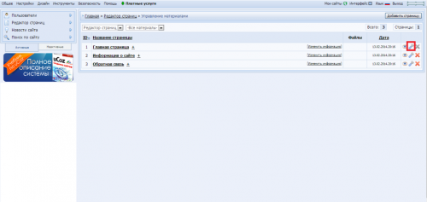
Видим, что на главной странице нашего сайта будут отображаться новости. Сохраните изменения и перейдите по предоставленной ссылке на страницу сайта:
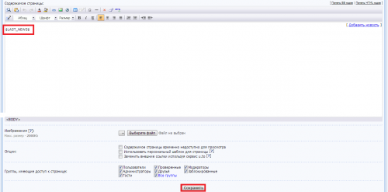

Практическое занятие 20

Основы компьютерной безопасности

Защита листа или книги паролем
Защита элементов листа от всех пользователей
- Откройте лист, который требуется защитить.
- Разблокируйте все ячейки, которые должны быть доступны пользователям для изменения: выделите каждую ячейку или диапазон, выберите в меню Формат команду Ячейки, откройте вкладку Защита, а затем снимите флажок Защищаемая ячейка.
- Скройте все формулы, которые не должны отображаться: выделите ячейки с этими формулами, выберите в меню Формат команду Ячейки, откройте вкладку Защита, а затем установите флажок Скрыть формулы.
- Разблокируйте все графические объекты, которые должны быть доступны пользователям для изменения.

Инструкции
Нет необходимости разблокировать кнопки и элементы, пользователи в любом случае смогут использовать их. Следует разблокировать внедренные диаграммы, надписи и другие рисованные объекты, которые должны быть доступны пользователям для изменения. Чтобы найти на листе графические объекты, выберите в меню Правка команду Перейти, нажмите кнопку Выделить, а затем установите переключатель в положение объекты.
- удерживая нажатой клавишу CTRL, последовательно щелкните все объекты, которые требуется разблокировать;
- в меню Формат выберите команду, соответствующую выделенному объекту: Автофигура, Объект, Надпись, Рисунок, Элемент управления или Объект WordArt;
- откройте вкладку Защита;
- снимите флажок Защищаемый объект и флажок «Скрыть текст» (если он отображается).
  - В меню Сервис укажите на пункт Защита и выберите команду Защитить лист.
  - Введите пароль для защиты листа.
Примечание Пароль задавать необязательно; однако, если не задать пароль, любой пользователь сможет снять защиту с листа и изменить защищенные элементы. Убедитесь, что выбран пароль, который легко запомнить, так как если пароль будет утерян, получить доступ к защищенным элементам листа будет невозможно.
  - В списке Разрешить всем пользователям этого листа выберите действия, выполнение которых требуется разрешить всем пользователям.
  - Нажмите кнопку OK и, если будет предложено, введите этот пароль еще раз.

Задания 1
    - Защитите от изменений лист электронной таблицы и закройте ее паролем.
    - Защитите от изменений заданный диапазон ячеек.
Предоставление определенным пользователям доступа к защищенным диапазонам
      - В меню Сервис укажите на пункт Защита, а затем выберите команду Разрешить изменение диапазонов. (Эта команда доступна, только если лист не защищен.)
      - Нажмите кнопку Создать.
      - В поле Имя введите имя диапазона, доступ к которому требуется предоставить.
      - В поле Ячейки введите знак равно (=), а затем введите ссылку или выделите диапазон ячеек.
      - В поле Пароль диапазона введите пароль для доступа к диапазону.
Пароль задавать не обязательно, но если пароль не будет задан, любой пользователь сможет изменять эти ячейки.
      - Нажмите кнопку Разрешения, а затем кнопку Добавить.
      - Найдите и выделите пользователей, которым требуется предоставить доступ. Чтобы выделить несколько пользователей, последовательно щелкните их имена, удерживая нажатой клавишу CTRL.
      - Два раза нажмите кнопку OK и, если будет предложено, введите пароль еще раз.
      - Повторите предыдущие шаги для всех диапазонов, к которым требуется предоставить доступ.
      - Чтобы сохранить отдельную запись диапазонов и пользователей, установите флажок Вставить сведения о разрешениях в новую книгу в диалоговом окне Разрешить изменение диапазонов.
      - Защитите лист: нажмите в диалоговом окне Разрешить изменение диапазонов кнопку Защитить лист.
      - В диалоговом окне Защита листа установите флажок Защитить лист и содержимое защищаемых ячеек, введите пароль для защиты листа, нажмите кнопку ОК и еще раз введите пароль для подтверждения.
Примечание Пароль для листа необходим, чтобы запретить другим пользователям изменение заданных диапазонов. Убедитесь, что выбран пароль, который легко запомнить, так как если пароль будет утерян, получить доступ к защищенным элементам листа будет невозможно.

Задание 2
Разрешите доступ к вашей книге определенным пользователям.

Защита элементов книги и файлов
Защита элементов книги
        - В меню Сервис укажите на пункт Защита, а затем выберите команду Защитить книгу.
        - Выполните одно или несколько следующих действий:
чтобы защитить структуру книги для запрета перемещения, удаления, скрытия, показа или переименования, а также вставки новых листов, установите флажок Структуру;
чтобы блокировать окна для восстановления их размера и расположения при каждом открытии книги, установите флажок Окна;
чтобы никто другой не смог снять защиту с листа, введите пароль, нажмите кнопку OK, а затем еще раз введите этот пароль для подтверждения. Защитите элементы Вашей книги.
Защита общей книги
1. Если книга уже общая, и ее требуется защитить паролем, запретите одновременную работу с ней нескольких пользователей.
Инструкции
          - Попросите других пользователей сохранить и закрыть общую книгу. В противном случае их несохраненные данные будут утеряны.
          - После прекращения совместной работы над книгой журнал изменений будет удален. Чтобы сохранить копию этих сведений, напечатайте лист изменений или скопируйте его в другую книгу.
Инструкции
            - В меню Сервис укажите на пункт Исправления и выберите команду Выделить исправления.
            - В поле по времени выберите вариант Все.
            - Снимите флажки пользователем и в диапазоне.
            - Установите флажок Вносить изменения на отдельный лист и нажмите кнопку OK.
            - Выполните одно или несколько следующих действий:
- чтобы напечатать лист журнала, нажмите кнопку Печать;
- чтобы скопировать журнал в другую книгу, выделите ячейки, которые требуется скопировать, нажмите кнопку Копировать, переключитесь в окно другой книги, выделите ячейку, с которой требуется начать вставку, и нажмите кнопку Вставить.
Примечание Текущую версию книги также можно сохранить или напечатать, так как этот журнал не будет относиться к последующим версиям. Например, адреса ячеек, включая номера строк, в скопированном журнале могут уже не соответствовать действительности.
В меню Сервис выберите команду Доступ к книге и откройте вкладку Правка.
- Убедитесь, что вы единственный пользователь в списке Файл открыт следующими пользователями.
- Снимите флажок Разрешить совместный доступ.
- Если этот флажок недоступен, необходимо сначала отменить общий доступ к книге, а затем снять этот флажок.
Инструкции
- Нажмите кнопку ОК, в меню Сервис укажите на пункт Защита и выберите команду Снять защиту общей книги.
Введите пароль, если он потребуется, и нажмите кнопку ОК.
В меню Сервис выберите команду Доступ к книге и откройте вкладку Правка.
Если появится сообщение о влиянии на других пользователей, нажмите кнопку Да.
  - При необходимости установите другие типы защиты: предоставьте определенным пользователям доступ к диапазонам, защитите листы, защитите элементы книги и задайте пароли для просмотра и изменения.
  - В меню Сервис укажите на пункт Защита, а затем выберите команду Защитить книгу или Защитить книгу и дать общий доступ.
  - Установите флажок Общий доступ с исправлениями.
  - Чтобы обязать других пользователей вводить пароль для прекращения ведения журнала изменений или удаления книги из общего пользования, введите пароль в поле Пароль, а затем введите его еще раз для подтверждения.
  - Если будет предложено, сохраните книгу.

Задание 3
Предоставить книгу в совместный доступ и защитить ее.
Защита книги от просмотра и изменения
    - В меню Файл выберите команду Сохранить как.
    - Выберите в меню Сервис команду Общие параметры.
    - Выполните одно или оба следующих действия:
если требуется, чтобы пользователи вводили пароль для возможности просмотра книги, введите пароль в поле Пароль для открытия и нажмите кнопку ОК;
если требуется, чтобы пользователи вводили пароль для возможности сохранения измененной книги, введите пароль в поле Пароль для изменения и нажмите кнопку ОК.
    - По запросу введите пароль еще раз для подтверждения.
    - Нажмите кнопку Сохранить.
    - При появлении запроса на замену имеющейся книги нажмите кнопку Да.
    - Если будет предложено, сохраните книгу.

Задание 4
Защитить книгу от изменений.

Снятие защиты и паролей
Удаление разрешения на доступ пользователя к диапазону
      - Откройте защищенный лист Microsoft Excel.
      - В меню Сервис укажите на пункт Защита и выберите команду Снять защиту листа.
      - Если потребуется, введите пароль. В меню Сервис укажите на пункт Защита, а затем выберите команду Разрешить изменение диапазонов.
      - В списке Диапазоны защищенного листа, разблокируемые паролем выберите диапазон, для которого требуется удалить разрешения.
      - Нажмите кнопку Удалить.
Снятие защиты листа
        - Откройте защищенный лист Microsoft Excel.
        - В меню Сервис укажите на пункт Защита и выберите команду Снять защиту листа.
        - Если потребуется, введите
Снятие защиты книги
          - Откройте защищенную книгу.
          - В меню Сервис укажите на пункт Защита, а затем выберите команду Снять защиту книги.
3. Если потребуется, введите пароль.
Снятие защиты общей книги
При снятии установленной ранее защиты паролем от книги отключаются другие пользователи, книга перестает быть общей, и удаляется ее журнал изменений. Если пароль не использовался, книга остается общей и после снятия защиты.
            - Откройте защищенную книгу.
            - Выберите в меню Сервис команду Защита и подкоманду Снять защиту общей книги.
            - Если потребуется, введите пароль книги.
            - Если появится сообщение о воздействии снятия защиты на остальных пользователей, нажмите кнопку Да.

Задания 5
              - Снимите защиту на доступ к заданному диапазону ячеек.
              - Снимите защиту на книгу.
Снятие пароля на просмотр и изменение книги
                - Откройте книгу.
                - В меню Файл выберите команду Сохранить как.
                - Выберите в меню Сервис команду Общие параметры.
                - Дважды щелкните звездочки в поле Пароль для открытия или Пароль для изменения и нажмите кнопку DEL, либо проделайте это с обоими полями.
                - Нажмите кнопку OK, а затем кнопку Сохранить.
                - Нажмите кнопку Да, чтобы заменить существующую книгу.

Задание 6
Снимите пароль для просмотра и изменения книги.

